городской общественный историко - краеведческий портал

С.Е.Наумова-Чернышова

«Жизнь, наполненная смыслом»

История жизни графини
Софьи Владимировны Паниной

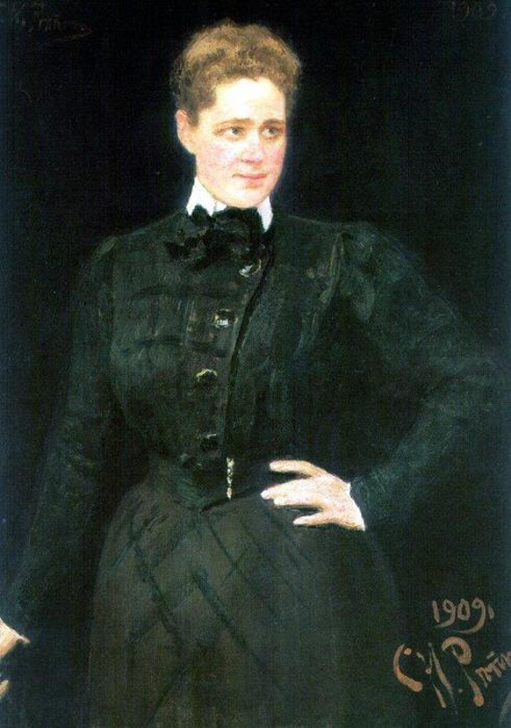
Портрет С.В.Паниной (И.Е.Репин)

Софья Владимировна Панина, последняя владелица имения Марфино и села Киово, была одной из выдающихся женщин России ХХ столетия. Она прожила удивительную жизнь, которая могла бы стать сюжетом увлекательного романа. Наследница двух богатых и знатных российских семейств, обладательница огромного количества имений, она славилась благотворительностью и просветительской деятельностью - на её средства содержались школы и больницы, открывались приюты и детские сады, а самым знаменитым её делом был Лиговский народный дом, где могли учиться, слушать лекции и получать образование рабочие и члены их семей. Она была первой в истории России женщиной – товарищем (заместителем) министра, а затем и министром. В дело помощи ближним она вкладывала не только материальные средства, но и всю свою душу.
Родилась Софья Владимировна 23 августа 1871 года в семье графа Владимира Викторовича Панина (1842–1872) и Анастасии Сергеевны Паниной (урождённой Мальцовой, 1850–1932).
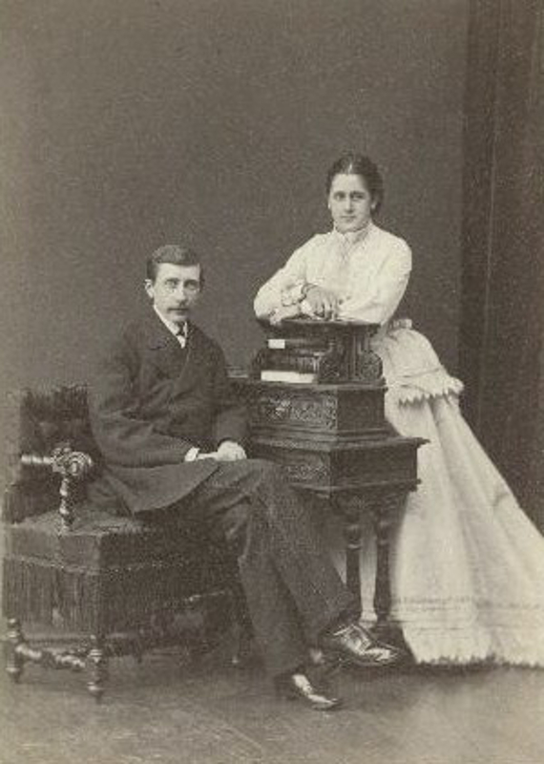
Родители – Владимир Викторович и Анастасия Сергеевна

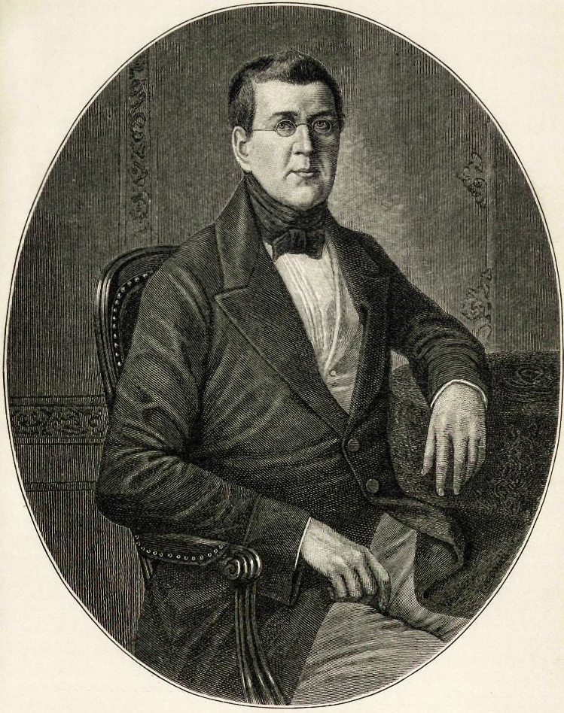
Дед - Виктор Никитович Панин
Её дед по отцу – Виктор Никитович Панин, как и многие из рода Паниных, состоял на государственной службе. Министр юстиции при Александре II, он занимался научными изысканиями, опубликовал ряд исторических работ, был членом Русского географического общества, Общества истории и древностей российских, Императорского Вольного экономического общества. По мнению современников, Виктор Никитович обладал многими достоинствами – изумительным красноречием, прекрасной памятью, знал несколько древних и европейских языков, имел классическое образование, интересовался внешней политикой. Но, в то же время, был чрезвычайно высокого мнения о своей знатности и «нёс свою знатность по жизни». Отстаивал интересы дворянства, был одним из самых крупных крепостников России XIX века. Консерватор, не соглашался на какие-либо перемены; причиной его отставки стало нежелание отменить телесные наказания.

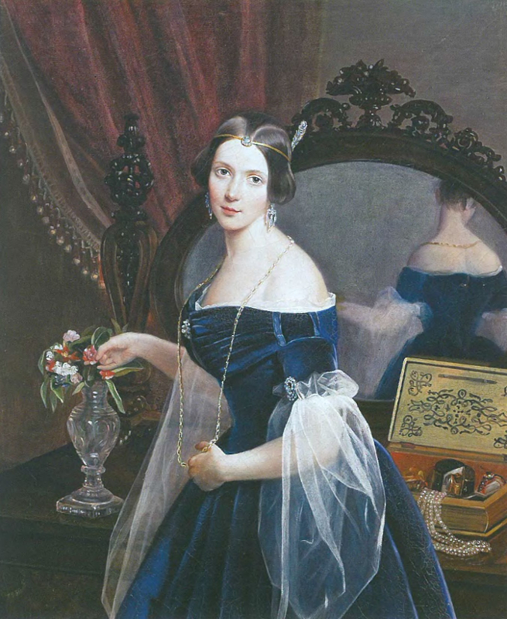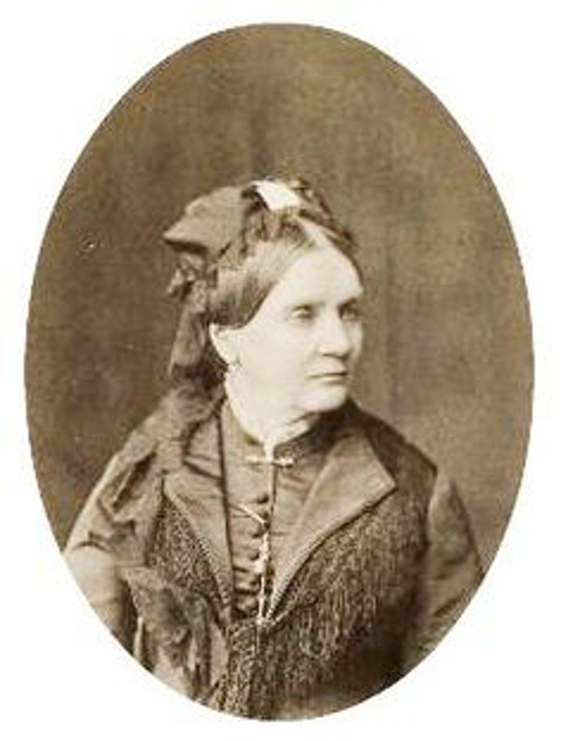
Бабушка - Наталья Павловна (урожд. Тизенгаузен) Она же, в преклонном возрасте

Вот как описывал атмосферу его дома один из современников: «Здесь всё дышало стариной – и сам хозяин, чего доброго, один из древнейших памятников Петербурга, и самые стены дома его… Раз, по приглашению дочери хозяина, Евгении Викторовны, я провёл у Паниных вечер. Это был скорее музей окаменелостей, чем живое сборище людей. В квадратной гостинной окон не было. Дорогие гобелены украшали её четыре стены. Графиня-мать присоединяла к своей знатной деревянности свою личную балтийскую неподвижность».
Нужно сказать, что супруги ладили между собой – в их отношениях были мир и гармония.
Прабабушка по отцу – Софья Владимировна, полная тёзка своей правнучки - отличалась добросердечностью и широкой благотворительностью, за что бедняки называли её «доброй барыней». Софья Владимировна, имевшая и чисто внешнее, и душевное сходство со своей прабабушкой, по сути, продолжила и преумножила её дело.

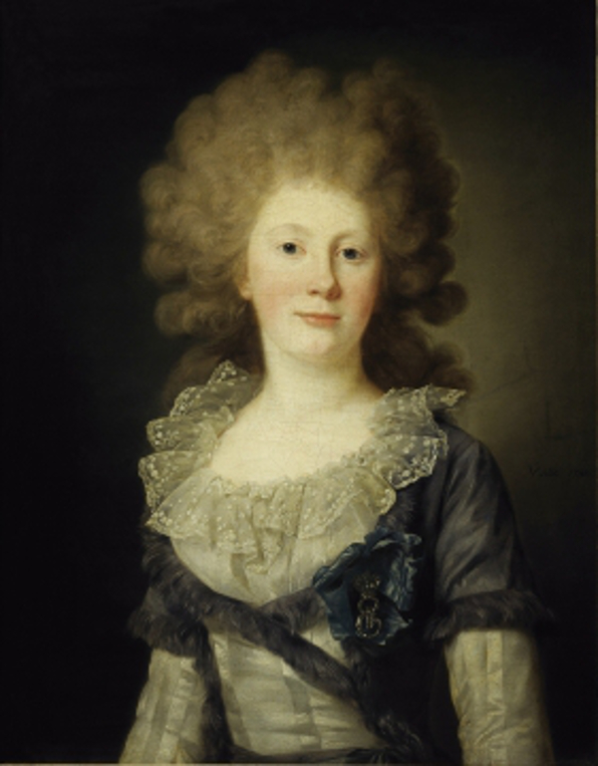
Прабабушка, Софья Владимировна
(Ж.-Л. Вуаль, из собрания Третьяковской галереи)

Род Мальцовых, из которого происходила мать будущей «красной графини», Анастасия Сергеевна – семья богатых промышленников; они были не только одними из лидеров индустриального развития России, но и активными жертвователями и меценатами.
В 1873 году умер отец Софьи Владимировны, Владимир Викторович Панин. Он, в противоположность своему отцу, скончавшемуся через год после смерти сына, придерживался либеральных взглядов. Получивший прекрасное образование, В.В.Панин, женившись на красавице Анастасии Мальцовой, взялся расширять её кругозор путём общения с тогдашней интеллигенцией – врачами, университетскими профессорами, земскими деятелями, большинство из которых придерживалось прогрессивных взглядов. Он так в этом преуспел, что, после его ранней кончины, Анастасия Сергеевна целиком погрузилась в эту среду. Она вторично вышла замуж за И.И.Петрункевича, видного земского деятеля, позднее ставшего одним из лидеров партии конституционных демократов (кадетов), к которому Софья относилась с большим уважением и который оказал на неё колоссальное влияние. Мать возила дочку по деревням и показывала ей жизнь простого народа. «Таскала её» - как говорила бабушка, Наталья Павловна. Боясь «тлетворного влияния» на впечатлительную внучку той среды, в которой вращалась её мать, и считая невестку легкомысленной и даже «шалой», она подала прошение Александру III о том, чтобы вверить ей заботы о воспитании Софьи; свою просьбу бабушка мотивировала тем, что деньги, выделяемые из громадного семейного капитала на содержание внучки, могут пойти на революционную пропаганду. По личному распоряжению императора Софью отдали на попечение бабушки.
Наталья Павловна определила внучку в Екатерининский институт, который та окончила с отличием. Софья проводила у бабушки все праздники и каникулы под бдительным присмотром специально приглашённой французской воспитательницы, но ничто не могло заставить её изменить усвоенные с раннего детства демократические убеждения. Не по возрасту серьёзная и рассудительная девушка сохранила самые нежные отношения с близкой ей по духу матерью, стараясь, в то же время, не огорчать и строгую бабушку.
Наталья Павловна, как могла, старалась устроить личное счастье Софьи и с 16 лет стала вывозить её в свет. По воспоминаниям современников, молодая графиня была красива, высока, статна, умна и блестяще образованна; одна из богатейших невест империи привлекала внимание кавалеров.
В 1890 году Софья Панина, ставшая к тому времени фрейлиной Её высочества, сочеталась браком с сыном государственного секретаря миллионера Половцева; посажёным отцом на свадьбе был император Александр III. Однако с мужем они не сошлись взглядами и после скандального бракоразводного процесса расстались, причём Панина вернула себе девичью фамилию и титул.

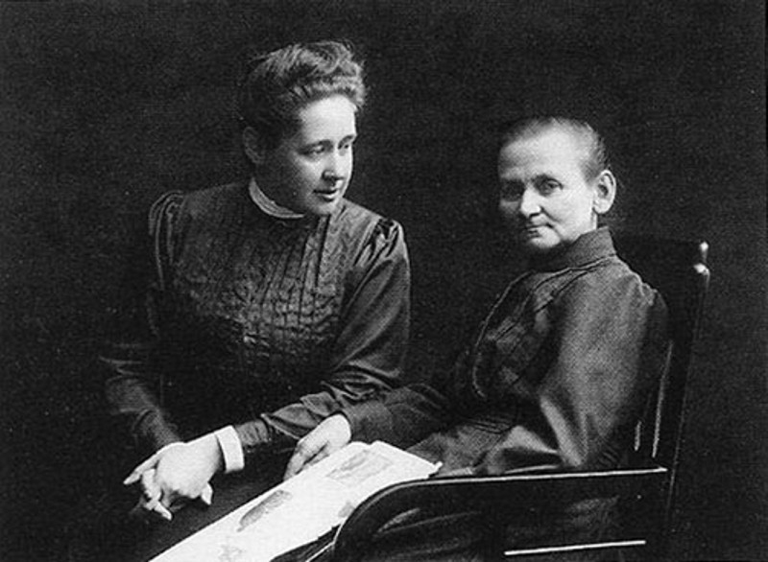
С.В.Панина с А.В.Пошехоновой
В этом же году у Софьи Владимировны произошло судьбоносное событие, предопределившее её дальнейший жизненный путь - встреча с замечательной женщиной, учительницей Александрой Васильевной Пошехонской; её мать и она сама оказали на графиню большое влияние. Пошехонская пришла к ней с просьбой помочь устроить бесплатную столовую для нуждающихся учеников начальных городских училищ Санкт-Петербурга. Впоследствии, несмотря на разницу в возрасте, их дружба продолжалась всю жизнь.
Начали они с организации столовой на две смены по 25 детей, при которой, вскоре, устроили внеклассные занятия, чтения с показом «туманных картин» (слайдов), библиотеку с выдачей книг на дом и вечерние классы для взрослых. Со временем появились детский сад, ремесленные и рукодельные классы для подростков и общеобразовательные для их родителей, залы с газетами, журналами, шахматами и шашками. По свободным дням ремесленники и рабочие Лиговского района Петербурга приходили сюда целыми семьями.
Заведение требовало всё больше средств, всё большего размера помещений и всё более специализированного персонала. Постепенно к двум основательницам стали присоединяться сперва одиночки, а потом и десятки добровольцев, проникшиеся их энтузиазмом.

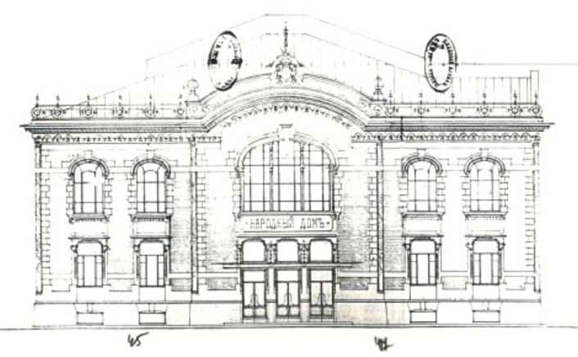
Проектный эскиз Лиговского народного дома (Ю.Ю.Бенуа)

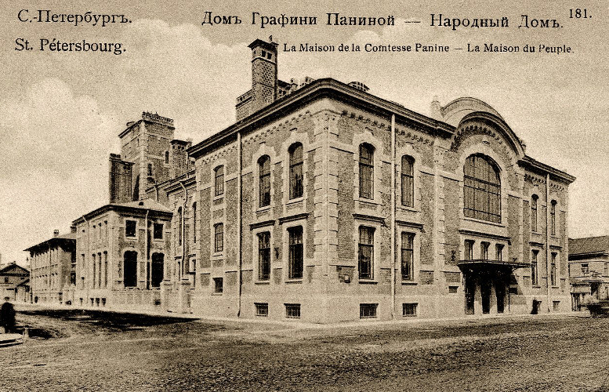
Лиговский народный дом

20 aпреля 1903 года состоялось открытие Лиговского народного дома в Петербурге, о котором в своих воспоминаниях графиня Софья Владимировна Панина писала, что народный дом «создался силой любви, во имя достоинства, знания, правды и свободы…».

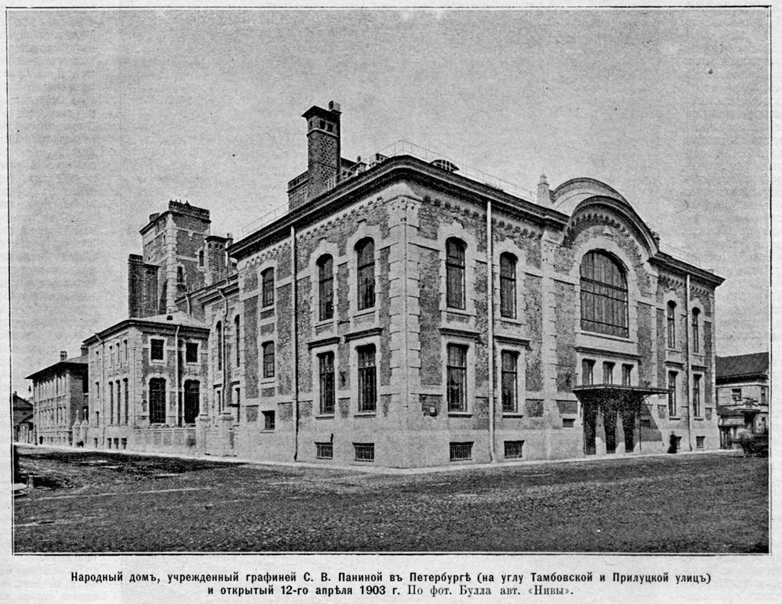
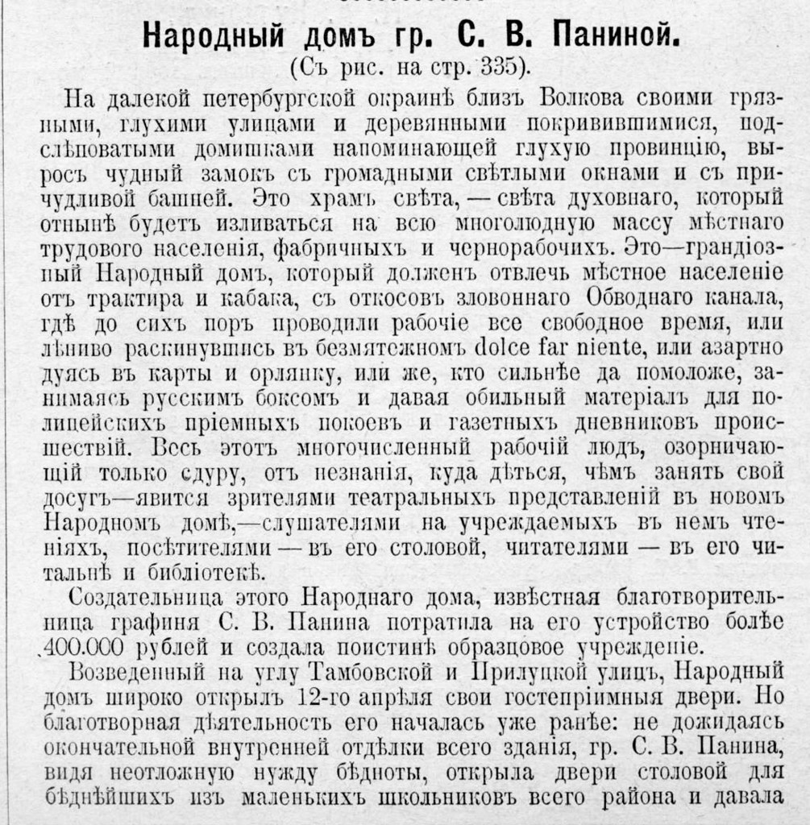
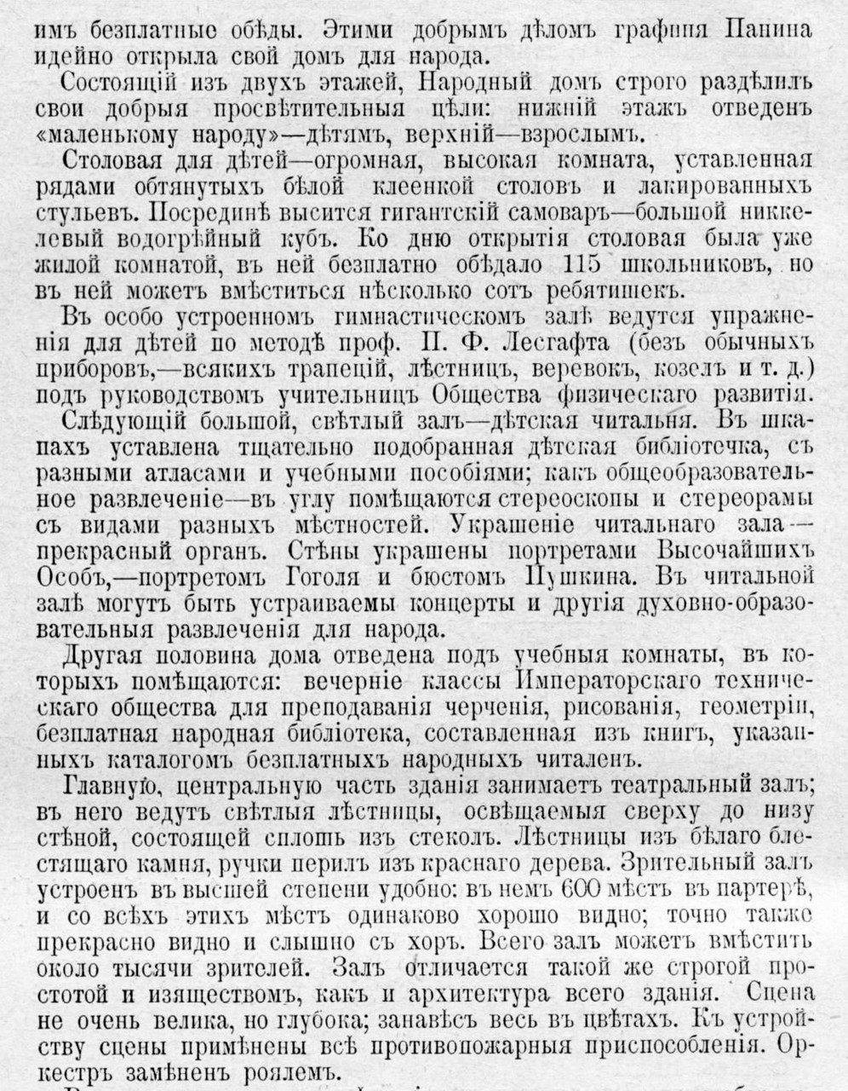
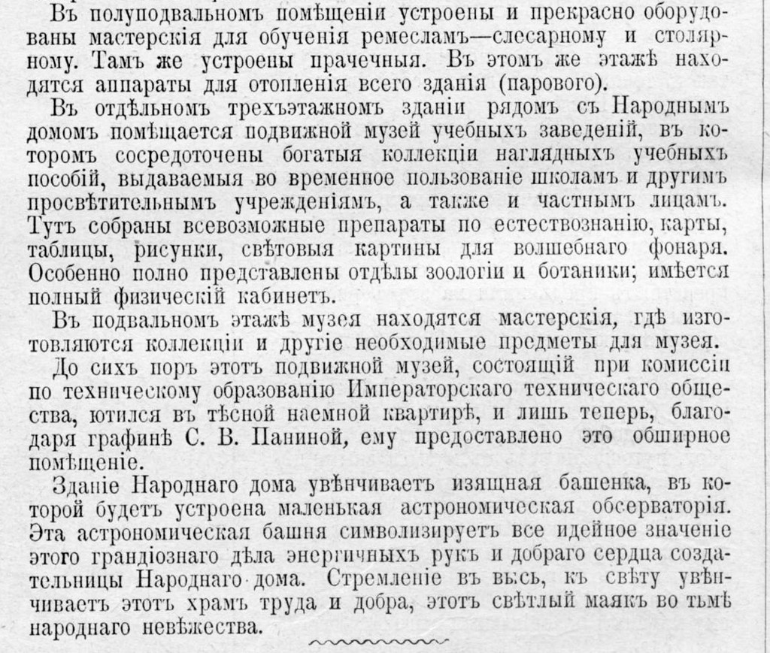
Материал из журнала «Нива» (№17-1903)

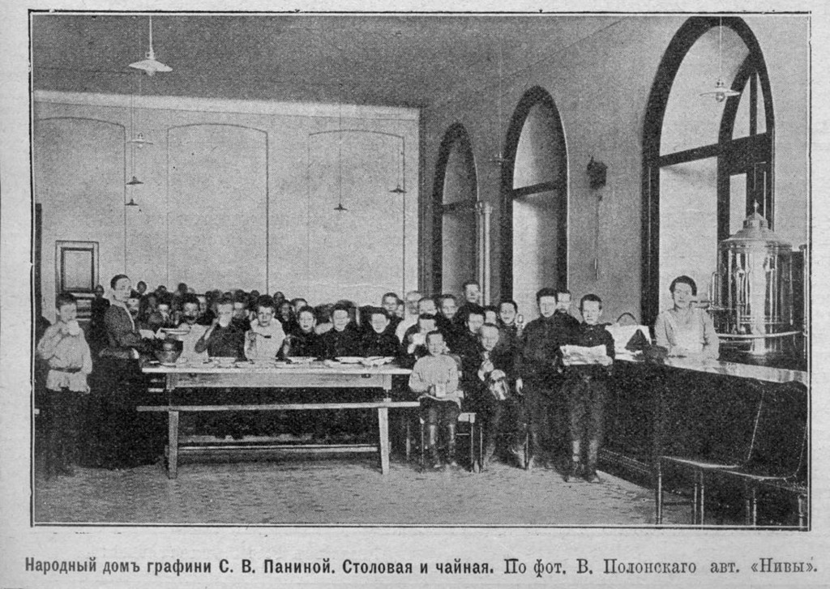

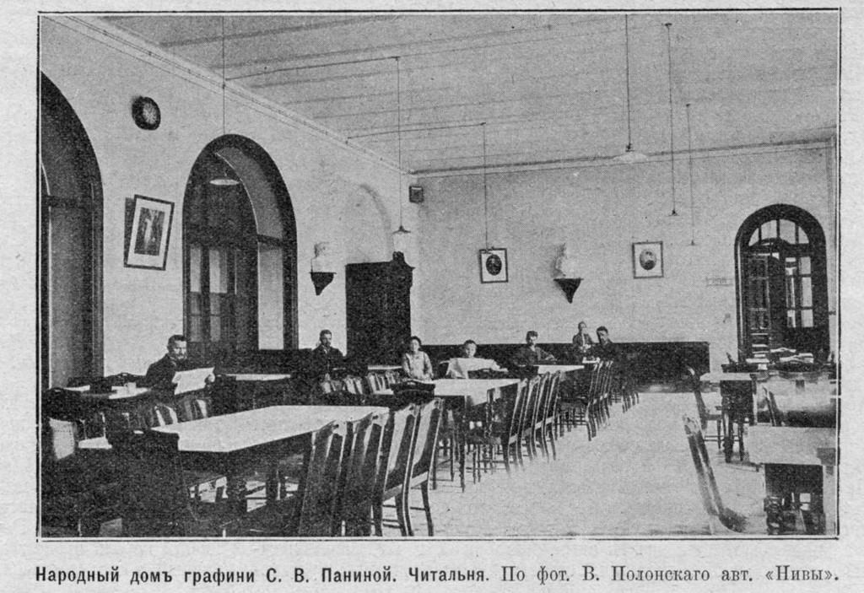

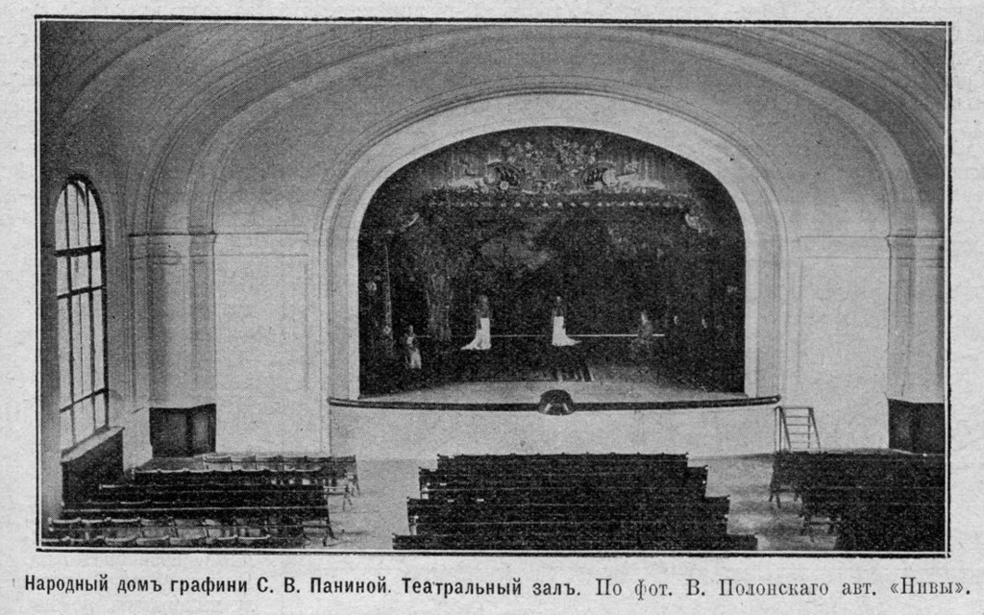
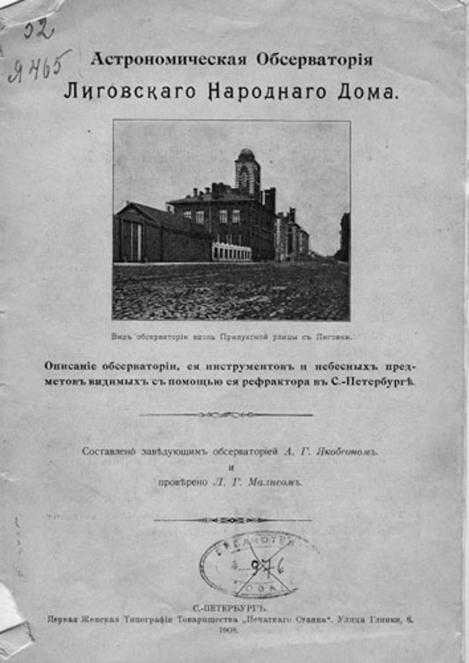

Особой популярностью в народном доме пользовалась первая в России общедоступная астрономическая обсерватория, которая вмещала двадцать пять человек. В обсерватории наблюдали Юпитер, Венеру, горы на поверхности Луны, здесь выступали известные учёные-астрономы. Как отмечал один из сотрудников народного дома, «… лица, побывавшие в обсерватории один раз, заглядывали туда второй и третий раз».

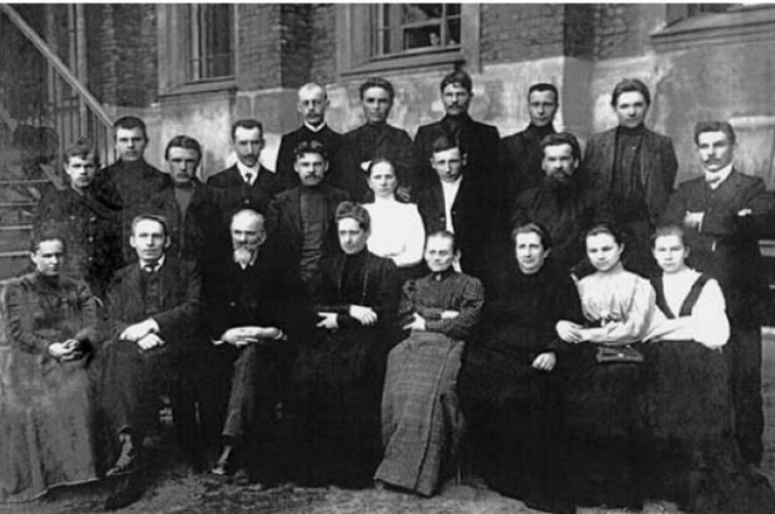
Единомышленники
На лекции в Лиговский народный дом спешили не только обитатели рабочих окраин, но и жители центра Петербурга, ведь именно здесь можно было услышать выступления В.Вернадского и А.Карпинского, Г.Графтио и П.Лесгафта. Софья Владимировна писала в своих воспоминаниях: «По вечерам дом гудел, как улей. Учеников собиралось до 1000 человек, и не было такого закоулка, в котором не занималась бы какая-нибудь группа».
При Лиговском народном доме был организован «общедоступный театр» под руководством П.П.Гайдебурова. В этом коллективе работал основатель Московского камерного театра А.Я.Таиров, а также знаменитый впоследствии французский режиссер Жорж Питоев. В течение пятнадцати лет актером и режиссером театра был А.А.Брянцев, будущий основатель и руководитель Ленинградского ТЮЗа. Считая себя духовным учеником и педагогическим последователем Софьи Владимировны, он до конца жизни сохранил к ней неизменное уважительное и благодарное отношение.
Передвижной общедоступный театр ставил лучшие пьесы из отечественной и мировой драматургии, организовывал музыкальные вечера. Репертуар театра не был специфически «народным» - в театре не ставились мелодрамы и фарсы, а отбирались произведения русской и зарубежной классики и новейших авторов, так как Гайдебуров считал задачей своего театра воспитание у зрителей художественного вкуса. В течение зимы ставилось несколько новых спектаклей, а с наступлением весны труппа выезжала на гастроли по городам России.
Слава о Лиговском народном доме перешагнула границы не только Петербурга, но и России - на Брюссельской международной выставке 1910 года ему была присуждена премия «За пропаганду достижений науки, техники и искусства». Вслед за Лиговским народным домом, по почину Софьи Владимировны и при её активном участии, были открыты народные дома и в других местах – в Воронежской губернии, где была устроена ботаническая станция, в Московской губернии, в Крыму.
Но народный дом был не единственной заботой Софьи Владимировны - она возглавляла 5-е отделение (отделение предупреждения) Общества защиты женщин, успешно боровшееся с проституцией. Цель общества - препятствовать торговле «несчастными бедными рабынями» при помощи организации учреждений:
- дешёвых помещений для приехавших в Петербург на заработки и учёбу девушек и женщин;
- мастерских и при них магазинов для изготовления и сбыта изделий , сделанных руками женщин;
- приюта для женщин-матерей Е.П.Калачёвой на Охте.
В помощи Софья Владимировна не отказывала никому. Когда МХТ оказался в трудном материальном положении, она пришла на помощь и стала одним из его пайщиков. Панина оказывала щедрую поддержку многим высшим и специальным учебным заведениям, особенно женским, и учредила множество стипендий.
Во время Первой мировой войны графиня с головой ушла в общественную работу по оказанию помощи семьям фронтовиков. Большая часть помещений Лиговского народного дома была передана под лазарет. В оставшейся части продолжалась традиционная работа, к которой прибавилась деятельность по распределению помощи неимущим семьям мобилизованных.
В это время С.В.Панина стала заниматься политикой. Её политическим идеалом было разделить государственную власть по справедливости на три части: одна - монарху, другая - высшим сословиям, третья - народу. Записавшись в партию «народной свободы», как называли себя кадеты, лидером которой был её отчим, И.И.Петрункевич, Софья Владимировна в 1917 году была избрана членом кадетского ЦК.
Созданное 2 марта Временное правительство являлось, по большей части, кадетским - к этой партии принадлежали 4 министра из 10 и управляющий делами правительства. Во Временном правительстве С.В.Панина, за свои взгляды получившая прозвище «красная графиня», стала первой в истории России женщиной-министром - сначала она была товарищем (заместителем) министра государственного призрения, а затем товарищем (заместителем) министра народного просвещения. На этом посту её и застала Октябрьская революция…
В 1917 году графине было 46 лет. Сохранилось её описание, сделанное современником: «Это была высокая, статная женщина, отлично сохранившаяся, довольно массивная, с открытым, благообразным продолговатым лицом, с ясными и живыми глазами, с сильными, часто порывистыми движениями. Она безупречно проста в манерах и обращении с людьми, подчас детски непосредственна, экспансивна…»
На следующее утро после революционных событий Панина, не признававшая законности прихода к власти большевиков, с одобрения старших сотрудников министерства, изъяла все имеющиеся в кассе наличные деньги и положила их в швейцарский банк на имя Учредительного собрания. Вскоре министерство было захвачено представителями новой власти, а через несколько часов арестована и сама графиня. Ей объявили, что она будет предана суду за «расхищение и растрату народного достояния».
В тюрьме Панина провела три недели, а затем предстала перед судом. Это был первый политический процесс в истории Советского государства. Суд проходил в музыкальной комнате дворца великого князя Николая Николаевича. За длинным полукруглым столом сидел Военно-революционный трибунал, копирующий трибуналы времён Французской революции - два солдата, двое рабочих, двое крестьян и председатель Жуков.

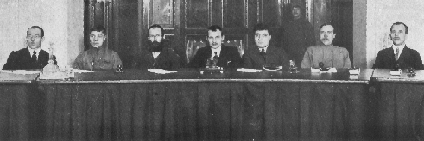
Военно-революционный трибунал по делу С.В.Паниной

Обвинителем выступил молодой рабочий Наумов:
— Товарищи! Всёэто правда: у этой женщины доброе сердце. Но она всё делала неправильно. Она помогала людям из своих денег, но откуда она их взяла? От эксплуатируемого ею народа. Она пыталась делать добро со своими школами, сестрами милосердия и бесплатными обедами. Но если бы у народа были деньги, которые она вытянула из их крови и пота, у нас были бы свои школы, сёстры милосердия и обеды. И они были бы такие, какие нужны народу, а не ей. Так что её добрые дела её не извиняют.
В защиту «красной графини» выступили рабочие, студенты и городская беднота; многие из них прежде учились в Лиговском народном доме. Суд над Паниной едва не вылился в массовые беспорядки, и революционный трибунал, «учитывая отношение рабочего класса», вынужден был ограничиться общественным порицанием - слишком велика была её популярность среди обитателей рабочих окраин Петербурга.

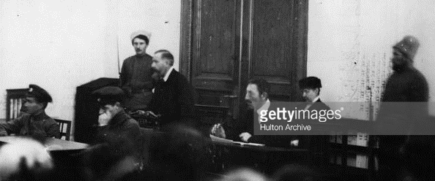
Графиня С.В.Панина на суде

Находясь в тюрьме, Панина обещала своим товарищам по несчастью провести вечер, посвященный Рождеству Христову, но была освобождена до Рождества. Комиссар тюрьмы не ожидал, что она столь быстро покинет стены вверенного ему учреждения, и напомнил ей об обещании выступить перед заключёнными женщинами. Графиня сдержала своё слово: пробираясь через сугробы тогдашнего Петербурга с «волшебным фонарём» под мышкой, она пришла на Рождество в тюрьму и провела в ней научно-развлекательный вечер - после прочтения евангельского текста показывала виды Палестины, картины великих художников, изображавших Рождество Христово, прочитала одну из повестей Сельмы Лагерлёф из её легенд о Христе. Вечер очень понравился и заключенным, и комиссару тюрьмы, и он попросил графиню повторить программу на следующий день в соседнем мужском корпусе.
В 1918 году С.В.Панина покинула Россию. Сначала она уехала в Финляндию, а затем в Англию.
В период гражданской войны у неё появилась надежда, что всё изменится, и она вернулась в Россию, на юг, где тогда сражалась Белая армия. Только после поражения армий Деникина и Врангеля Софья Владимировна через Женеву уехала в Чехословакию, где находилась тогда значительная часть русской эмиграции. Благодаря президенту Чехословакии Томасу Масарику для русских были созданы благоприятные условия - в 1927 году «русская Чехословакия» насчитывала около 90 тысяч человек. В Праге, на правительственные субсидии и частные пожертвования, не только были созданы русские школы и гимназии, благотворительные учреждения, но и действовали Русский юридический университет, Русский педагогический институт, Русский театр.
Долгие годы провела Софья Владимировна Панина в Чехословакии. Она работала в знаменитом «Русском зарубежном архиве», была одной из активных деятельниц «Русского очага» - благотворительной организации помощи беженцам за рубежом, являлась членом Временного комитета Всероссийского союза городов за границей.
После прихода фашистов она переселилась из Чехословакии в США, оставив в Праге могилы трёх дорогих ей людей, эмигрировавших вместе с ней – матери, отчима и гражданского мужа. В Америке Панина включилась в работу Толстовского фонда («Комитета помощи русским эмигрантам»), созданного дочерью Льва Николаевича Толстого, Александрой Львовной. Софья Владимировна организовала крупномасштабную помощь для советских военнопленных, но, так как Гитлер запретил принимать эту помощь, Панина договорилась с Карлом Густавом Маннергеймом, и грузы из Южной Америки направлялись в финские лагеря.
Она помогала новым эмигрантам выучить английский и найти работу, сама давала уроки. Была очень активна до последних дней своей жизни - публиковала статьи, помогала дочери Льва Николаевича Толстого в подготовке мемуаров, в 1948 году выпустила в нью-йоркском «Новом журнале» свои воспоминания «На Петербургской окраине».
Жилось Паниной в Америке трудно. Не имея собственной квартиры, она переезжала от одних знакомых к другим. В руках у нее был небольшой чемоданчик, которым, говорила она, как у чеховского маленького человека, ограничивалось всё её земное имущество.
Графиня Софья Владимировна Панина скончалась 13 июня 1956 года в США и была похоронена на кладбище Ново-Дивеевского монастыря вблизи Нью-Йорка.

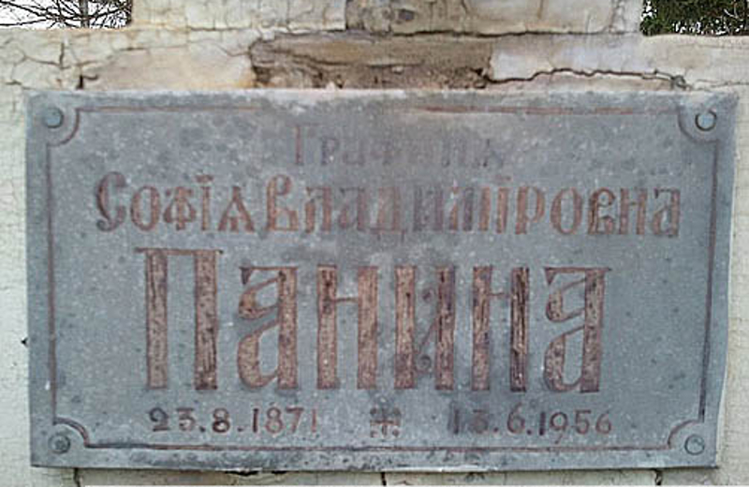
Могила графини С.В.Паниной
Уже в наши дни, в Санкт-Петербурге, на здании Лиговского народного дома, известного сейчас как «Дворец культуры железнодорожников», в помещении которого работает Драматический театр имени графини С.В.Паниной, были установлены мемориальные доски. Есть и другие адреса, хранящие память о «красной графине»…

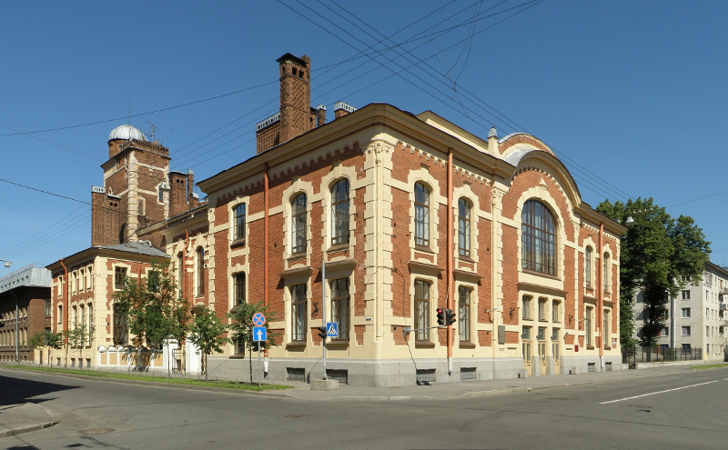

Современный вид здания Лиговского народного дома

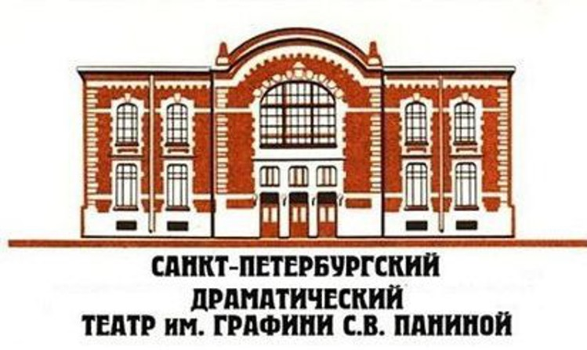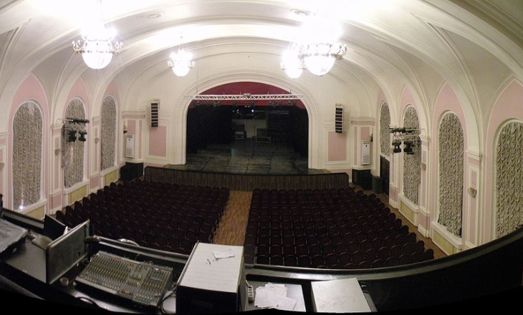
Эмблема и интерьер зала Драматического театра им. графини С.В.Паниной

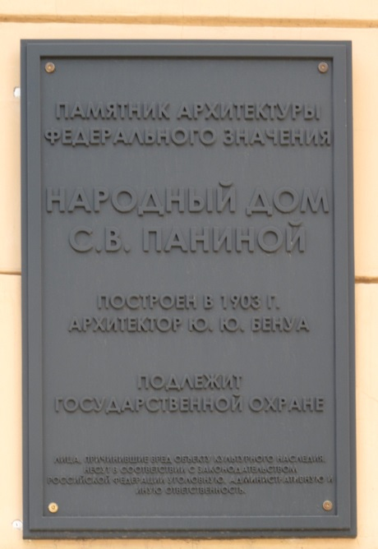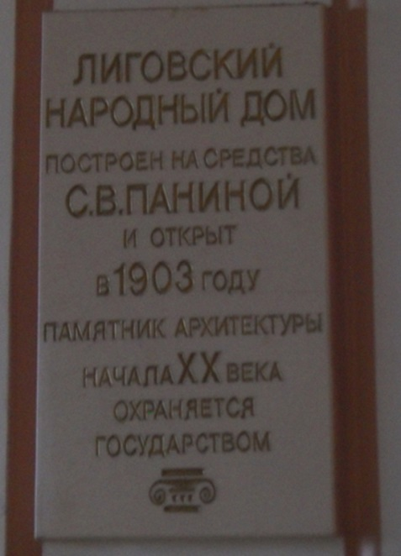
Памятные доски на здании Лиговского народного дома

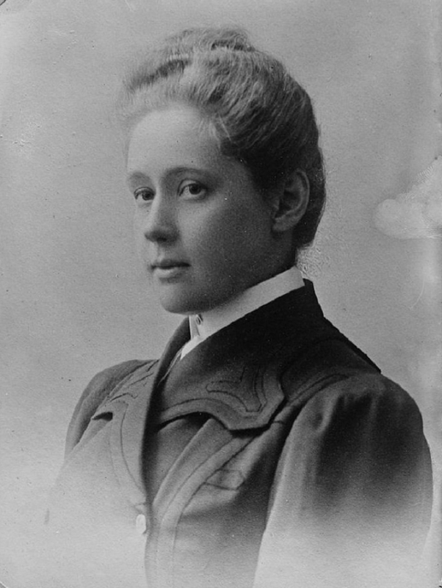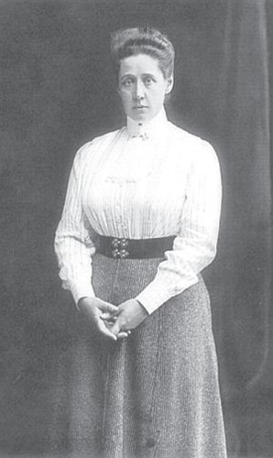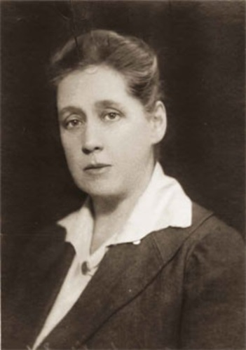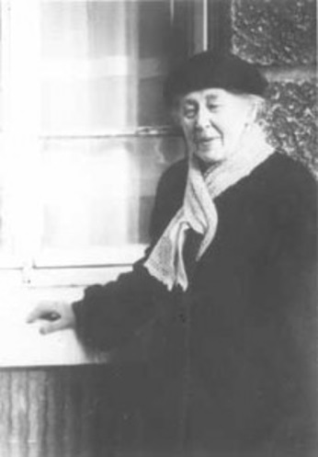
С.В.Панина в разные годы жизни

Когда Софья Владимировна была вынуждена покинуть Россию, все её имения и миллионы, конечно, пропали. Однако до конца жизни она оставалась исключительно веселым, жизнерадостным и деятельным человеком – в эмиграции не только содержала себя и своих пожилых родителей, но и всегда помогала другим, пользовалась огромным авторитетом в русской эмигрантской общине. Панина говорила: «Вера порождает чудеса. Но сама на чуде не утверждается, ибо не человек творит чудеса, а вера его и с ним одинаково верующих. Может быть только чудо веры, но не личности».

